缴费操作说明
第一步：复制链接到谷歌浏览器打开
- 缴费链接：
https://dwz.cn/w32XSIKK
（二）谷歌浏览器下载链接
https://www.google.cn/chrome/
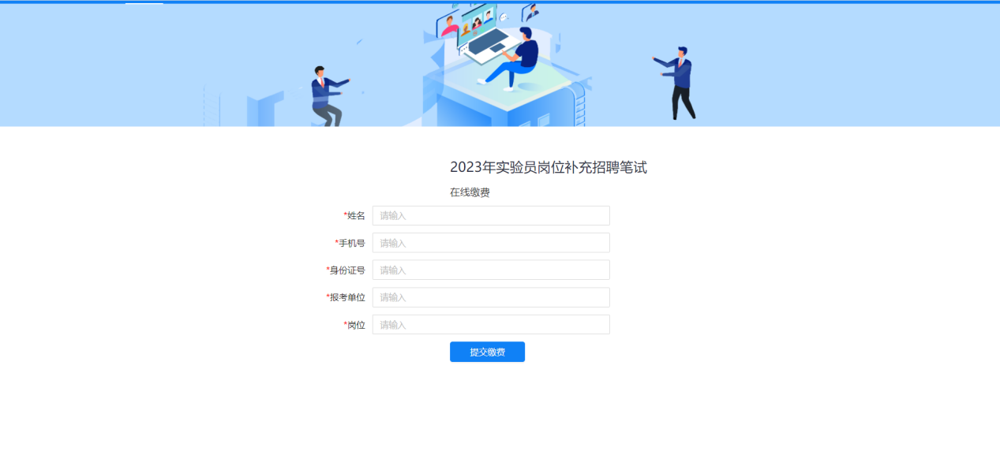
（复制链接后打开的缴费界面）

第二步：输入个人信息后点击“提交缴费”
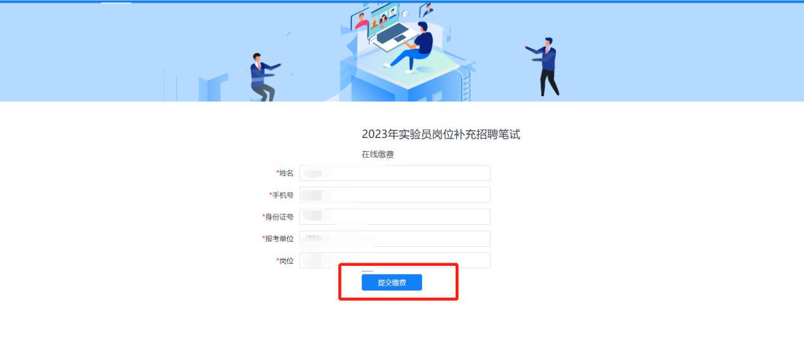

第三步：通过微信扫码支付，完成缴费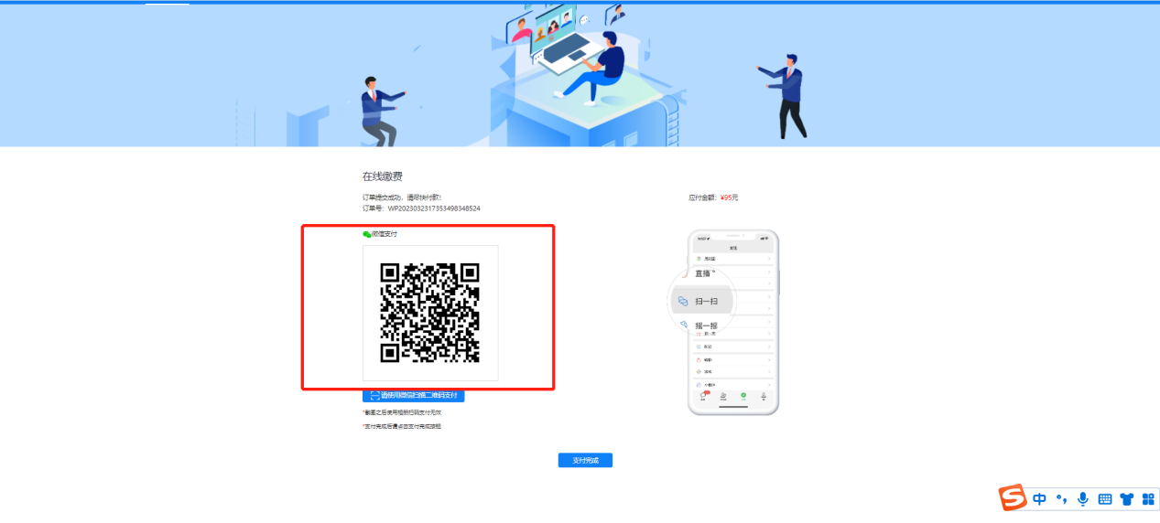
（微信扫码，完成支付)

注:截图之后使用相册扫码支付无效

第四步：支付完成后请点击支付完成按钮
